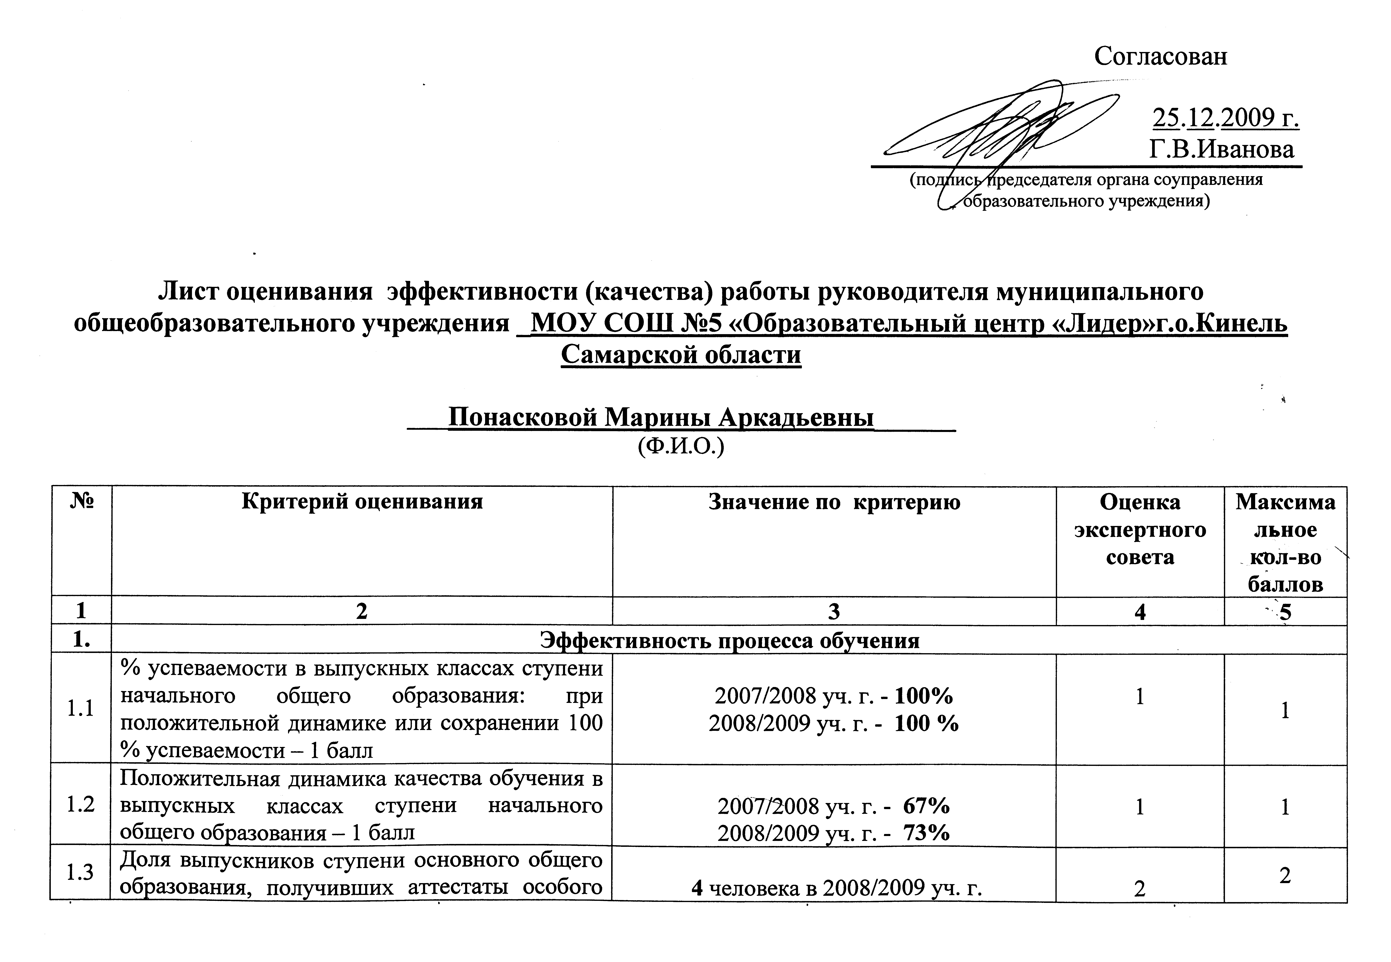
 | образца: наличие – 1 балл; доля данных выпускников от их общего числа выше средней по «образовательному округу» – 2 балла | 2007/2008 уч. г. - 5 %  2008/2009 уч. г. - 8 %
1.4 | Количество выпускников ступени среднего (полного) общего образования, награжденных медалями «За особые успехи в учении»: наличие – 1 балл; доля данных выпускников от их общего числа выше  средней по «образовательному округу» – 2 балла | 9 человек в 2008/2009 уч. г.  2007/2008 уч. г. - ____0__%  2008/2009 уч. г. - 41 % | 2 | 2
1.5 | Результаты ЕГЭ выпускников ступени среднего (полного) общего образования (русский язык по 100-бальной шкале): выше средних значений по «образовательному округу» – 1 балл; выше средних значений по области (для сельских школ) – 1,5 балла | Средний балл в 2008/2009 уч. г.  68,1 | 1 | 1-1,5
1.6 | Результаты ЕГЭ выпускников ступени среднего (полного) общего образования (математика по 100-бальной шкале): выше средних значений по «образовательному округу» – 1 балл; выше средних значений по области (для сельских школ) – 1,5 балла | Средний балл в 2008/2009 уч. г.  56,7 | 1 | 1-1,5
1.7 | Доля выпускников ступени среднего (полного) общего образования, получивших на итоговой аттестации в форме ЕГЭ 80 и более баллов, от их общего числа: наличие – 1 балл; рост – 2 балла | ___4__ человека в 2008/2009 уч. г.  2007/2008 уч.г. - ___0___%  2008/2009 уч.г. - 18 % | 2 | 2
1.8 | Результаты выпускников ступени основного общего образования по результатам итоговой аттестации в новой форме (русский язык по 5-бальной шкале): рост – 0,5 балла; выше средних значений по «образовательному округу» – 1 балл; выше средних значений по области (для сельских школ) – 1,5 балла | 2007/2008 уч.г. - 4,09 балла  2008/2009 уч.г. - 3,7 балла | 1 | 1-1,5
1.9 | Результаты выпускников ступени основного общего образования по результатам итоговой аттестации в новой форме (математика по 5-бальной шкале): рост – 0,5 балла; выше средних значений по «образовательному округу» – 1 балл; выше средних значений по области (для сельских школ) – 1,5 балла | 2007/2008 уч.г. - 4,38 балла  2008/2009 уч.г. - 4,27 балла | 1 | 1-1,5
1.10 | Отсутствие учащихся, оставленных на повторное обучение – 1 балл | 2008/2009 уч.г. 0 учащихся | 1 | 1
1.11 | Количество учащихся, ставших победителями или призёрами предметных олимпиад, научно-практических конференций: наличие на уровне «образовательного округа» – 1 балл; 3 и более человек на уровне «образовательного округа» – 1,5 балла; наличие на уровне области – 2 балла; 3 и более человек на уровне области – 2,5 балла; наличие на «зональном», всероссийском или международном уровнях – 3 балла | За 2008-2009 уч.г.  «Образовательный округ» 17 уч-ся  Область 4 учащихся  «Зональный», всероссийский, международный уровни 1 учащийся (приложить список уч-ся и ксерокопии подтверждающих документов (не более 3-х наиболее высокого уровня)) | 3 | 3
Итого: |  |  | 16 | 16-18
2. | Эффективность воспитательной работы
2.1 | Число учащихся, поставленных на учёт в комиссии по делам несовершеннолетних: отсутствие – 2 балла; снижение – 1 балл, повышение – (-1) балл | 2008/2009 уч. г. 1 учащихся  2009/2010 уч. г. 2 учащихся  (приложить справку из инспекции по делам несовершеннолетних) | - 1 | 2
2.2 | Наличие в образовательном учреждении детских объединений или организаций (при наличии локального акта) – 2 балла | Да ДО «Родничок» (1-4 класс)  (приложить ксерокопию  локального акта) | 2 | 2
2.3 | Наличие символики, созданной школой и утверждённой локальными актами (баллы могут суммироваться): гимн – 1 балл; герб – 0,5 балла; флаг – 0,5 балла | Гимн - Да  Герб - Да  Флаг - Да  (приложить ксерокопию  локального акта) | 2 | 2
2.4 | Наличие ученического органа самоуправления, установленного уставом учреждения – 1 балл | Да «Совет старшеклассников»  (приложить ксерокопию раздела Устава ОУ «Управление школой», заверенную директором) | 1 | 1
2.5 | Доля учащихся, постоянно занимающихся в системе дополнительного образования общеобразовательного учреждения или на его базе: за каждые 25% – 0,5 балла | 78 % | 1,5 | 2
2.6 | Многообразие системы дополнительного образования общеобразовательного учреждения: наличие (по лицензии) и реализация не менее 3-х направлений – 1 балл | - Художественно-эстетическое  - Физкультурно-спортивное  - Эколого-биологическое  4.Туристко-краеведческое | 1 | 1
2.7 | Количество учащихся (в личном первенстве) и/или команд, организованных образовательным учреждением, ставших победителями или призёрами спортивных соревнований, конкурсов, фестивалей и др. (за исключением предметных олимпиад и научно-практических конференций): наличие на муниципальном уровне (за исключением городов Самара и Тольятти) – 0,5 балла; наличие на уровне «образовательного округа» – 1 балл; 3 и более на уровне «образовательного округа» – 1,5 балла; наличие на уровне области – 1,5 балла; 3 и более на уровне области – 2 балла; наличие на всероссийском или международном уровне – 2 балла | За 2009 г.  «Образовательный округ» 21 уч-ся,  20 команд  Область 6 уч-ся, 6 команд  «Зональный», всероссийский, - 2 учащихся,  международный уровни 1 уч-ся | 2 | 2
2.8 | Количество учащихся, не посещающих учебные занятие по неуважительным причинам более 1 месяца: 2 и более человек (для сельской школы) – (-1) балл; 5 и более человек (для городской школы) – (-1) балл | За 2008 – 2009 уч. г.  _____0___ уч-ся | 0 | 0
2.9 | Организация деятельности школьных средств массовой информации (баллы могут суммироваться): наличие школьной газеты (тиражируемой), выходящей не реже 1 раза в месяц – 1 балл; наличие школьной телестудии – 1 балл | Школьная газета Да , «Альтаир», 1 раз в месяц (приложить 2 последних выпуска)  Школьная телестудия «Лидер – TV», 1 раз в месяц  ( школьный канал 11.11.09., 11/01/2010) | 2 | 2
2.10 | Результаты участия обучающихся в социальных проектах: победы в муниципальных или областных конкурсах – 1 балл; победы на всероссийских или международных конкурсах – 2 балла | Победа на областном уровне,  участие в финале Всероссийского уровня | 1 | 2
Итого: |  |  | 11,5 | 16
3. | Эффективность использования современных технологий в образовательном процессе и деятельности учреждения
3.1 | Распространение педагогического опыта учреждения в профессиональном сообществе через проведение семинаров, конференций, организованных самим образовательным учреждением: на муниципальном уровне или на уровне «образовательного округа» – 1 балл; на областном уровне – 2 балла; на российском или международном уровнях – 3 балла | За 2009 г.  Окружной семинар для учителей английского языка  «Использование технологического подхода для повышения мотивации обучения английскому языку»  15.12.2009 г.  Региональный семинар «Компетентностное обучение русскому языку»  24.04.2009 г.  НПК в рамках VII Международной ярмарки социально-педагогических инноваций.  17.04. 2009 г.  Межрегиональный научно-практический семинар «Новый профессионализм учителя: современные подходы к диагностике профессиональной компетентности»  2 ноября 2009 года | 3 | 3
3.2 | Наличие публикаций руководителя по распространению педагогического опыта учреждения в профессиональном сообществе – 1 балл | За 2009 г.  Да  - Газета «Образование. Самарский регион»  №6 (257) от 30.06.2009 г  - Региональный педагогический форум «Партнерство через образование» 25.11.2009  - Международная научно-практическая конференция «Психолого-педагогические ресурсы развития современного урока в достижении нового качества образования»  г.Ульяновск, 13-15 октября 2009 г.  - Межрегиональная НПК «Новый профессионализм учителя: современные подходы к диагностике компетентности»  - Межокружной семинар «Организация профориентационной деятельности в образовательном учреждении», с.Клявлино. 10.10.2009 г. | 1 | 1
3.3 | Наличие достижений (награды, гранты) у педагогического коллектива (индивидуальные и/или коллективные) по внедрению в практику современных образовательных технологий: на уровне «образовательного округа» – 1 балл; на уровне области – 2 балла; на российском и/или международном уровнях – 3 балла | За 2009 уч. г.  - Заварзина А.Э. – победитель 5 регионального конкурса «Лидер 21 века»  - Маеренкова В.В., Гуляганова О.В., Ионова Т.Ю., Седова Е.А, Токарева Е., Морозова Н.Б., Шеина Л.М., Давыдова Г.Ю. – Всероссийский фестиваль «Открытый урок»  - Маеренкова В.В. «Всероссийские СМИ «Завуч.Инфо.»  - Бакулина Л.В. - Почетная грамота «За творческий подход к организации образовательного процесса и с использованием ИКТ» (Областной конкурс молодых педагогов «Учитель 21 века») | 3 | 3
3.4 | Наличие сайта образовательного учреждения, обновляемого не реже 1 раза в месяц – 1 балл | Да  www.liderschool63.ru | 1 | 1
3.5 | Наличие электронного документооборота с органами управления образованием с использованием сети Интернет – 1 балл | Да  liderschool@inbox.ru | 1 | 1
3.6 | Доля учебных кабинетов, оборудованных компьютером для работы учителя на уроке: от 25 до 50 % – 1 балл; 50 % и выше – 2 балла | 80 % | 2 | 2
3.7 | Обучение учащихся «слепому» печатанию на уроках информатики в течение учебного года или на годичных бесплатных курсах, организованных учреждением (при наличии данных контрольного среза, подтверждающего освоение метода «слепого» печатания не менее 70% прошедших обучение учащихся): наличие – 3 балла | Да / нет | 3 | 3
Итого: |  |  | 14 | 14
4. | Эффективность обеспечения доступности качественного образования
4.1 | Изменение доли учащихся на ступени среднего (полного) общего образования по окончании учебного года от их общего числа в начале учебного года:  сохранение контингента - 1 балл, увеличение контингента на 3% и выше - 2 балла. | 10-11 классы  Сентябрь 2008 г. __692 __ уч-ся  Май 2009 г. ___709___ уч-ся | 1 | 2
4.2 | Сохранение количества учащихся по окончании учебного года от их общего числа в начале учебного года (баллы могут суммироваться): в 8-х классах – 0,5 балла, в 9-х классах – 0,5 балла. | 8 классы  Сентябрь 2008 г. ___91___ уч-ся  Май 2009 г. ___91___ уч-ся  9 классы  Сентябрь 2008 г. __46____ уч-ся  Май 2009 г. ____48__ уч-ся | 1 | 1
4.3 | Доля учащихся на ступени среднего (полного) общего образования, охваченных профильным обучением (за исключением универсального профиля): 50-79%– 1 балл; 80-99% - 2 балла 100 % – 3 балла | ____100_____ % | 3 | 2
4.4 | Наличие индивидуальных учебных планов у обучающихся на ступени среднего (полного) общего образования: у 20%-50% учащихся – 2 балла; у более 50 % учащихся – 3 балла; у 100 % учащихся – 4 балла | Кол-во уч-ся 10-11 классов ___123____  Из них уч-ся по индивидуальным учебным планам _______123_______ | 4 | 4
4.5 | Реализация предпрофильной подготовки в 9-х классах: наличие – 1 балл; реализация не менее 10 предпрофильных курсов (для сельской школы) – 3 балла; реализация не менее 15 предпрофильных курсов (для городской школы) – 3 балла | ________16_______  (указать количество  реализуемых курсов, приложить перечень) | 3 | 3
Итого: |  |  | 12 | 12
5. | Эффективность управленческой деятельности
5.1 | Наличие действующей программы развития (срок действия – не менее 3-х лет), утверждённой органом самоуправления образовательного учреждения – 2 балла | Да  (приложить информационно-аналитическую справку о ходе реализации программы) | 2 | 2
5.2 | Наличие у органа самоуправления учреждением (согласно устава) прав в определении: содержания школьного компонента и режима работы образовательного учреждения, стратегии и тактики его развития – 3 балла | Да / нет  (приложить ксерокопию раздела Устава ОУ «Управление школой», заверенную директором) | 3 | 3
5.3 | Наличие договоров и планов совместной работы с различными учреждениями, организациями (не менее 5 учреждений, организаций) – 1 балл | - Самарский государственный аэрокосмический университет (27.10. 2008 г.)  - Самарский государственный университет (29.10.2008)  - Самарский институт повышения квалификации работников образования (01.10.2008 г.)  - Самарская государственная филармония (01.10.2008)  - Самарская государственная сельскохозяйственная академия (15.03.2009 г.) | 1 | 1
5.4 | Наличие позитивных материалов в СМИ о деятельности учреждения: на муниципальном уровне или уровне «образовательного округа» – 1 балл; на уровне области – 2 балла; на федеральном уровне – 3 балла | За 2009 уч. г.  - «Самарские судьбы» №8, 2009 г  - «Комсомольская правда-Самара». 29.08.2009 г., 23.10.2009 г.  - «Образование – Самарский регион» - июнь 2009 г.  - «Самарская губерния» - №4,2009 г. | 2 | 3
5.5 | Деятельность учреждения в режиме ресурсной (экспериментальной, опорной и т.д.) площадки (при наличии подтверждающих документов). На уровне «образовательного округа» - 1 балл, на региональном уровне и выше – 2 балла. | За 2009 уч. г.  «Предпрофильная подготовка и профильное обучение как фактор профессионального самоопределения учащихся в условиях малого города» Распоряжение № 411-Р от 26.05.2009 МОиН Самарской области  «О проведении в 2009-2011 годах эксперимента по организации профильного обучения учащихся на ступени (полного) общего среднего образования в государственных и муниципальных общеобразовательных учреждениях СО»  Приказ № 136 –ОД от 13.10.2009 г. | 2 | 2
5.6 | Участие руководителя образовательного учреждения в составе экспертных (рабочих и т.п.) групп. На уровне округа – 1 балл, на региональном уровне и выше – 2 балла. | За 2009 уч. г.  Член исследовательской группы по анализу состояния гражданско-патриотического воспитания в Самарской области (Центр гражданского образования СИПКРО) | 2 | 2
Итого: |  |  | 12 | 13
6. | Эффективность обеспечения условий, направленных на здоровьесбережение и безопасность участников образовательного процесса
6.1 | Наличие у образовательного учреждения программы, пропагандирующей здоровый образ жизни – 1 балл | Да  (приложить информационно-аналитическую справку о реализации программы) | 1 | 1
6.2 | Доля внебюджетных средств, направленных на укрепление здоровья участников образовательного процесса – 0,5 баллов за каждые 25 % | В 2009 уч. г.  50 % | 1 | 2
6.3 | % охвата учащихся горячим питанием выше, чем в среднем по муниципальному образованию – 1 балл, 80% и более – 2 балла | В 2009 уч. г.  690 учащихся ( 86 %) | 2 | 2
6.4 | Наличие в учебном плане образовательного учреждения дополнительного часа для проведения урока двигательной активности за счёт часов школьного компонента: (при охвате не менее 50% классов учреждения) – 1 балл | Да / нет  (приложить копию учебного плана ОУ) | 1 | 1
6.5 | Отсутствие предписаний и обоснованных жалоб в части организации охраны жизни и здоровья обучающихся и сотрудников, не связанных с капитальным вложением средств – 2 балла | За 2009 уч. г.  Да / нет | 2 | 2
6.6 | Отсутствие травматизма среди обучающихся и работников учреждения во время образовательного процесса – 1 балл | За 2009 уч. г.  Да / нет | 1 | 1
Итого: |  |  | 8 | 9
7. | Эффективность использования и развития ресурсного обеспечения
7.1 | Наличие не менее чем у 50 % педагогических работников (включая совместителей) квалификационных категорий – 1 балл | По состоянию на 31.12.2009 г._76_%  (приложить таблицу по форме 1) | 1 | 1
7.2 | Доля педагогических работников, прошедших обучение на курсах повышения квалификации в объёме не менее 72 часов: от 10 до 20% от общего числа – 1 балл; 20 % и более – 2 балла | В 2009 уч. г.  16% | 1 | 2
7.3 | Число уволившихся педагогов по собственному желанию составляет 3 и более человек (для сельских школ), 5 и более человек (для городских школ) за исключением лиц пенсионного возраста –  (-1) балл | За 2009 уч. г.  1 человек | 0 | 0
7.4 | Результативность участия педагогов в конкурсах профессионального мастерства: участие на уровне «образовательного округа» - 0,5 балла, наличие победителей и призеров на уровне «образовательного округа» - 1 балл, участие на областном уровне – 1,5 балла, наличие победителей на областном уровне и выше – 2 балла | За 2009 уч. г.  - Дворцова Т.В.  Окружной конкурс «Учитель года» январь 2009 г.  - Заварзина Анна Эдуардовна  V Региональный конкурс лидеров и руководителей детских и молодежных общественных объединений «Лидер 21 века» - Победитель  - Архипова Лилия Романовна  Всероссийская НПК «Информатизация образования. Школа 21 века» - Лауреат  - Попова Наиля Наиловна  2 место в областном конкурсе научно-методических материалов по профориентации учащихся  - Бакулина Любовь Владимировна – лауреат областного конкурса «Учитель 21 века» | 2 | 2
7.5 | Доля учащихся, обеспеченных учебниками из школьных фондов: от 80 до 90% – 1 балл; выше 90% – 2 балла | В 2009 уч. г.  100 % учащихся | 2 | 2
7.6 | Наличие медиатеки, в которую учащимся | Приложить расписание работы |  | 1
